华为应用预约H5页面规范

# 背景

华为应用市场提供应用预约功能，支持CP提供自定义的应用预约宣传页面。

为了保证华为应用市场内页面展示的规范性，以及用户体验的一致性，特制定《华为应用预约H5页面规范》，CP提供应用预约宣传页面时需遵守本规范的相关约定。

# 页面规范

## 包结构

提供的页面需遵循如下的目录结构：

|  |
| --- |
| ├─**index.html**  │  ├─**css**  │ ├─ index.css  │ └─ ...  │  ├─**img**  │ ├─ bg.jpg  │ ├─ icon.png  │ └─ ...  │  └─**js**  ├─ index.js  └─ ... |

**规则1-1-1 index.html为唯一的页面入口，不允许存在其他html文件。**

**规则1-1-2 仅允许存在css、img、js三个目录，相关文件须按目录存放。**

## 页面尺寸

### 页面宽度要求

**规则1-2-1-1 页面最大宽度640px。**

|  |
| --- |
| body{  max-width: 640px;  } |

背景图片也不得超过此宽度。

### 页面底部留空

**规则1-2-2-1 应用预约页面底部需要留空80px。**

为应用市场框架提供的预约按钮预留位置。

|  |
| --- |
| body{  padding-bottom: 80px;  } |

## 页面元素

### 头域

**规则1-3-1-1 Head域必须包含名为“description”和“higame-image”的两个mate元素，"higame-share-title"元素可选。**

* **“description”表示页面分享时用的链接文字，不超过100个汉字；**
* **“higame-image”表示页面分享时用的缩略图，图片在展示时将被缩放裁剪为正方形，使用应用图标文件，要求PNG格式，必须使用有标准证书的HTTPS地址；**
* **“higame-share-title”表示页面分享时用的标题，不超过100个汉字。**

|  |
| --- |
| <head>  …  <meta name="**description**" content="唯美仙侠3D MMO手游《xxxx》携手xxx等你来玩！现在预约还有好礼相送哦！">  <meta name="**higame-image**" content="https://gamecss.hicloud.com/order/C10xxxx51/img/icon.png?jv=1.0.20160307" />  <meta name="**higame-share-title"** content="分享标题" />  </head> |

### 引用资源文件的方式

**规则1-3-2-1 对本地资源文件的引用，需要增加版本参数“jv”以防止串访问。**

“jv”参数用于防止串访问，当资源文件有修改并重新发布时，需要修改该参数，以免新的版本无法生效。建议采用“版本+日期”的格式，形如：1.0.20160307。

|  |
| --- |
| <link rel="stylesheet" type="text/css" href="css/index.css?jv=1.0.20160307"/>  <script src="js/zepto.min.js?jv=1.0.20160307" type="text/javascript" charset="utf-8"></script>  <img src="img/icon.png?jv=1.0.20160307"/>  <img src="img/bg.jpg?jv=1.0.20160307"/> |

### 设置webview字体大小不受系统修改而改变

在紧接着body标签的下方加上如下javaScript代码

|  |
| --- |
| <body>  <script>  //设置webview字体大小不受系统修改而改变  (function(){  if(window.HiSpaceObject) {  window.HiSpaceObject.setTextSizeNormal();  }  })();  </script>  </body> |

## 约束

### 禁止使用统计插件

**规则1-4-1-1 为保证用户信息安全，禁止使用谷歌、百度等统计插件。**

### 禁止使用HTTP地址

**规则1-4-2-1 为保证用户信息安全，禁止页面中的资源和链接使用HTTP地址。**

# 实施样例

实施样例的最终展示效果：

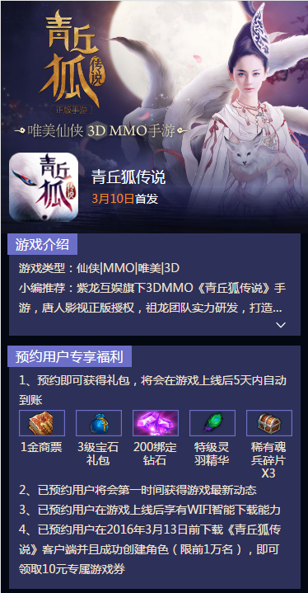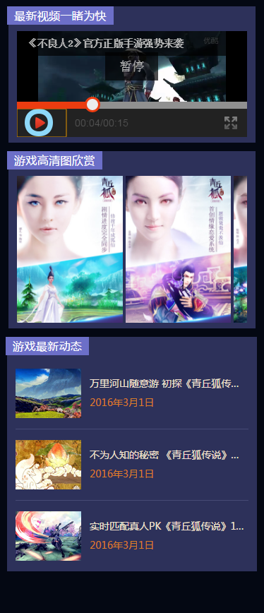

实施样例的工程包： 

工程代码仅供参考，根据需求调整界面。

以下将就页面各部分与其实施代码进行对应介绍：

## 应用海报

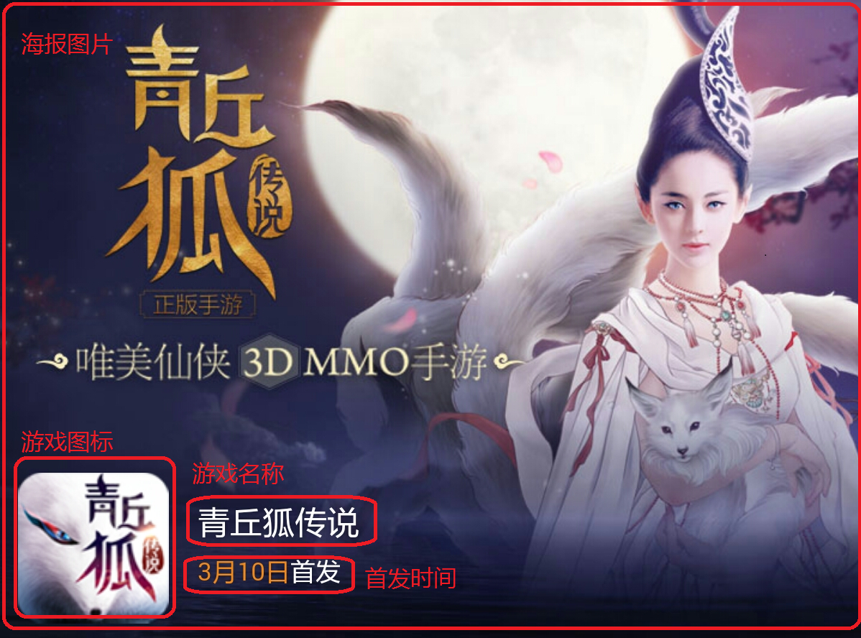

对应代码：

|  |
| --- |
| **index.html** |
| <div class="**header**">  <!-- 海报图片,宽度640，建议高度**850-900** -->  <img class="header-bg" src="img/bg.jpg?jv=1.0.20160301"/>  <div class="header-info-wrap">  <!-- 游戏图标 -->  <img src="**img/icon.png**?jv=1.0.20160301"/>  <div class="header-info">  <!-- 游戏名称 -->  <h1>青丘狐传说</h1>  <!-- 首发时间 -->  <p class="mouth"><span>3月10日</span>首发</p>  </div>  </div>  </div> |

## 应用介绍

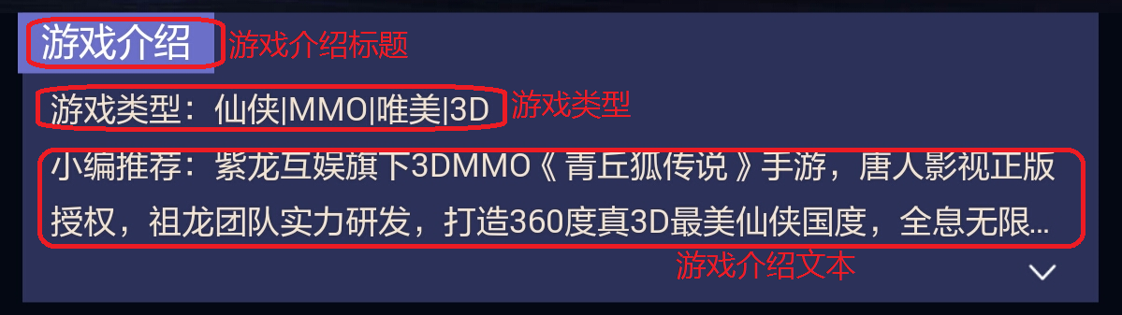

对应代码：

|  |
| --- |
| **index.html** |
| <div class="**game-info**">  <!-- 游戏介绍标题 -->  <h3>游戏介绍</h3>  <!-- 游戏类型 -->  <h4>游戏类型：仙侠|MMO|唯美|3D</h4>  <!-- 游戏介绍文本 -->  <p>小编推荐：紫龙互娱旗下3DMMO《青丘狐传说》手游，唐人影视正版授权，祖龙团队实力研发，打造360度真3D最美仙侠国度，全息无限制城战，自定义情缘恋爱，还可经营浪漫家园。《青丘狐传说》手游携4大女星娜扎、金晨、彩旗、陈瑶等你来玩哟~！</p>  <span class="arrow"></span>  </div> |

## 预约福利

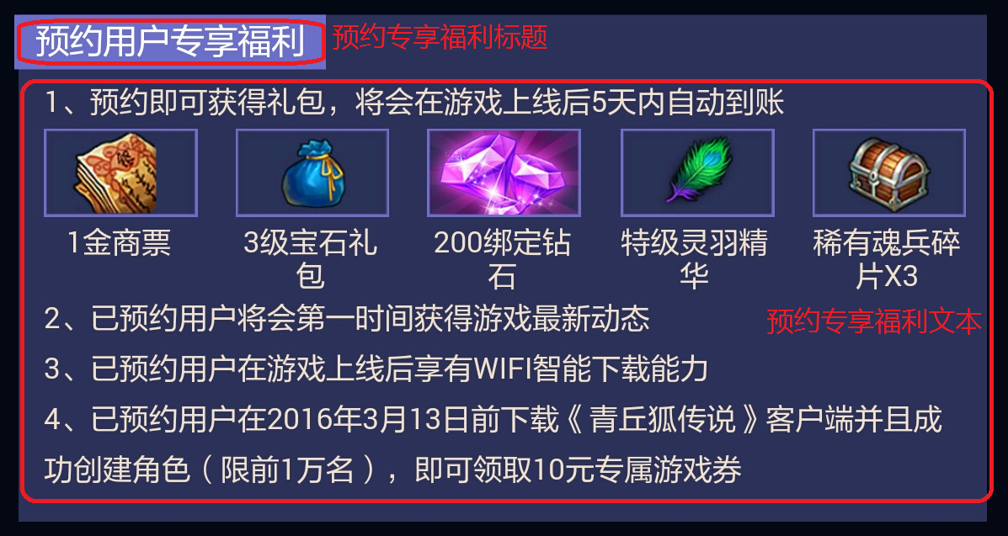

对应代码：

|  |
| --- |
| **index.html** |
| <div class="**fuli**">  <!-- 预约专享福利标题 -->  <h3>预约用户专享福利</h3>  <!-- 预约专享福利文本 -->  <p>1、预约即可获得礼包，将会在游戏上线后5天内自动到账</p>  <ul class="fuli-img clear">  <li>  <img src="**img/gift1.jpg**?jv=1.0.20160301"/>  <span>1金商票</span>  </li>  … …  </ul>  <p>2、已预约用户将会第一时间获得游戏最新动态</p>  <p>3、已预约用户在游戏上线后享有WIFI智能下载能力</p>  <p>4、已预约用户在2016年3月13日前下载《青丘狐传说》客户端并且成功创建角色（限前1万名），即可领取10元专属游戏券</p>  </div> |

## 视频展示

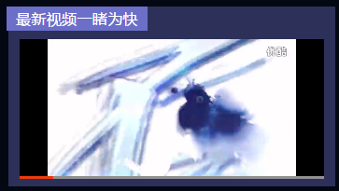

**视频比例：16:9 （重要！）**

对应代码：

|  |
| --- |
| **index.html** |
| <**div** **class="video-info clear"**>  <**div** **class="video-wrap"**>  <!-- 视频标题 -->  <**h3**>最新视频一睹为快</**h3**>  <**div** **class="video"**>  <!--视频链接！切记视频需设置首帧宣传页！不然在预约H5页面，视频尚未播放时，过于凌乱！切记切记-->  <**video** id='video-play' height=100% width=100% controlsList="nodownload" controls="controls">  <**source** src="https://hiapp-strm.dbankcdn.com/e21d7a4cvodtransgzp1253437192/4a0e76325285890781761248714/v.f40.mp4" type="video/mp4">  </**video**>  </**div**>  </**div**>  </**div**>  注意！华为应用里的H5页面暂不支持视频的全屏播放，后续会实现，当前暂时屏蔽video组件的全屏播放按钮，代码为：  加入css代码：  video::-webkit-media-controls-fullscreen-button {  display: none !important;  } |

在上传视频时要设置视频的封面图，视频地址找应用市场运营人员上传后获取，不支持腾讯和优酷视频，除非可以获取到腾讯和优酷的HTTPS地址的视频。

## 图片展示

建议放4-5张图片，尺寸480*800；**第一张建议放一张1-2MB左右能凸显应用吸引力的GIF**

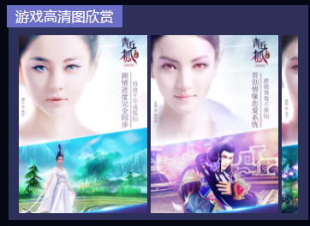

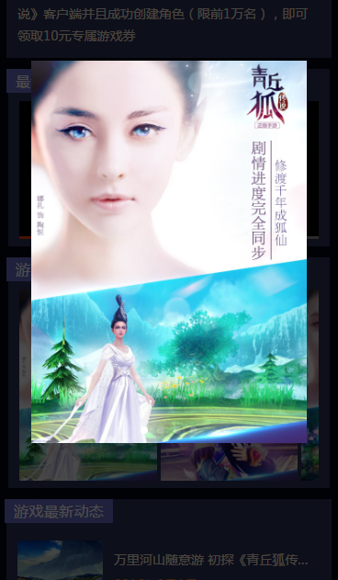

对应代码：

|  |
| --- |
| **index.html** |
| <**div class="img-info clear"**>  <**div class="img-wrap"**>  *<!-- 图片标题 -->* <**h3**>游戏高清图欣赏</**h3**>  *<!—轮播滚动图 -->*  <**div class="img"**><**div class="img-container"**>  <**div class="img-content"**>  <**img src="img/game-f-1.jpg?jv=1.0.20160301"**/>  <**img src="img/game-f-2.jpg?jv=1.0.20160301"**/>  <**img src="img/game-f-3.jpg?jv=1.0.20160301"**/>  <**img src="img/game-f-4.jpg?jv=1.0.20160301"**/>  </**div**>  </**div**>  </**div**>  </**div**> </**div**> |
| *<!--轮播图-->* <**div class="swiper"**>  <**div class="swiper-container"**>  <**div class="swiper-wrapper"**>  *<!--轮播图1-->* <**div class="swiper-slide"**><**img src="img/game-f-1.jpg?jv=1.0.20160301"**/></**div**>  *<!--轮播图2-->* <**div class="swiper-slide"**><**img src="img/game-f-2.jpg?jv=1.0.20160301"**/></**div**>  *<!--轮播图3-->* <**div class="swiper-slide"**><**img src="img/game-f-3.jpg?jv=1.0.20160301"**/></**div**>  *<!--轮播图4-->* <**div class="swiper-slide"**><**img src="img/game-f-4.jpg?jv=1.0.20160301"**/></**div**>  </**div**>  <**div class="swiper-pagination"**></**div**>  </**div**> </**div**> |

轮播滚动图和轮播图实现一一对应，从而实现点击滚动图片，打开对应滚动图片的放大图。

## 应用最新动态

### 添加论坛版块入口

|  |
| --- |
| 对应论坛链接 |
| hiapp://com.huawei.appmarket?activityName=activityModule|Section@@@section_detail_activity&params={"params":[{"name":"Uri","type":"String","value":"forum|forum_detail|302"}]}&thirdId=4026620"  上面链接标红的地方为论坛版块id，开发时做相应替换即可 |

### 1.6.2 添加论坛帖子入口

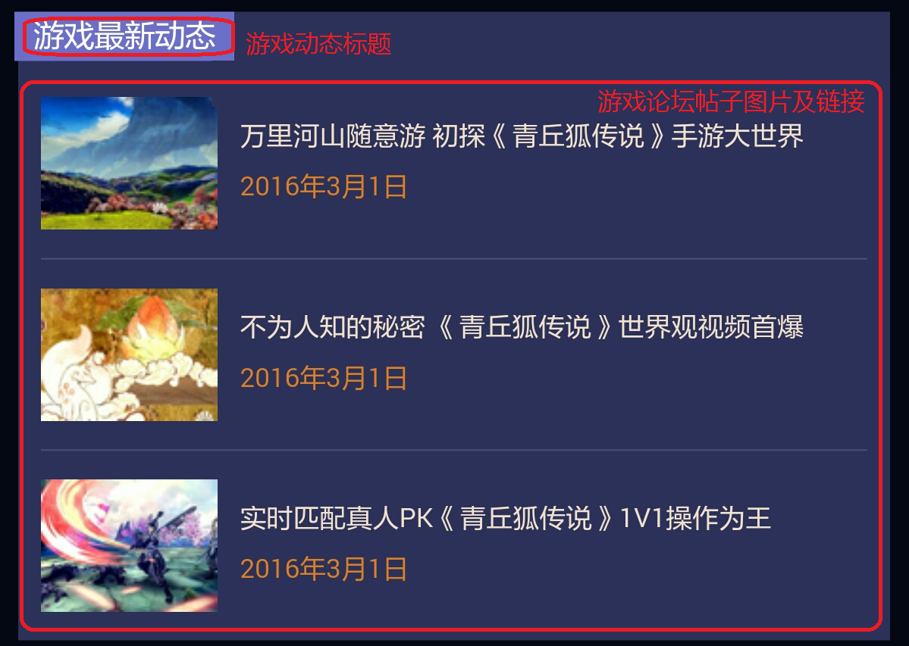

**动态资讯要求：预约上线前，要求配置三篇以上的资讯（图片+标题+链接）到动态版块。**

1. **链接可以通过在游戏中心论坛专区发帖获取（如尚未开设专区，则先发布在综合讨论区）。**
2. **标题字体与H5正文字体一致，排版要求自动换行。**
3. **资讯入口图不能使用游戏截图，尺寸无固定要求，以页面实际效果为准。**

|  |
| --- |
| **index.html** |
| <div class="**dev-wrap**">  <!-- 游戏动态标题 -->  <h3>游戏最新动态</h3>  <ul class="dev-list">  <li>  <!-- 游戏论坛帖子链接图片1 -->  <img src="**img/dev1.jpg**?jv=1.0.20160301"/>  <div class="dev-info">  <!-- 游戏论坛帖子链接1 -->  <a href="https://cn.club.vmall.com/forum.php?mod=viewthread&tid=8037381&extra=page%3D1%26orderby%3Dheats">万里河山随意游 初探《青丘狐传说》手游大世界</a>  <!-- 游戏论坛帖子日期1 -->  <p>2016年3月1日</p>  </div>  </li>  <li>  <!-- 游戏论坛帖子链接图片2 -->  <img src="**img/dev2.jpg**?jv=1.0.20160301"/>  <div class="dev-info">  <!-- 游戏论坛帖子链接2 -->  <a href="https://cn.club.vmall.com/forum.php?mod=viewthread&tid=8037259&extra=page%3D1%26orderby%3Dheats">不为人知的秘密 《青丘狐传说》世界观视频首爆</a>  <!-- 游戏论坛帖子日期2 -->  <p>2016年3月1日</p>  </div>  </li>  <li>  <!-- 游戏论坛帖子链接图片3 -->  <img src="**img/dev3.jpg**?jv=1.0.20160301"/>  <div class="dev-info">  <!-- 游戏论坛帖子链接3 -->  <a href="https://cn.club.vmall.com/forum.php?mod=viewthread&tid=8038048&extra=page%3D1%26filter%3Dtypeid%26typeid%3D3463%26typeid%3D3463">实时匹配真人PK《青丘狐传说》1V1操作为王</a>  <!-- 游戏论坛帖子日期3 -->  <p>2016年3月1日</p>  </div>  </li>  </ul>  </div> |

|  |
| --- |
| 对应论坛帖子链接 |
| hiapp://com.huawei.appmarket?activityName=activityModule|Posts@@@post.detail.activity&params={"params":[{"name":"Uri","type":"String","value":"forum|topic_detail|1233011701972992013"}]}&thirdId=4026620  上面链接标红的地方为论坛帖子id，开发时做相应替换即可 |

## 页面尺寸及留空

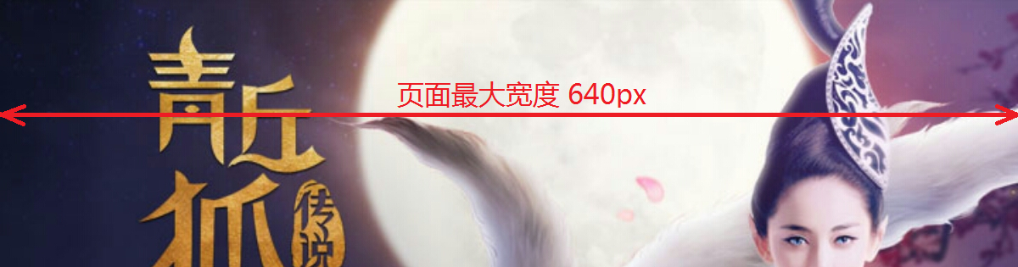

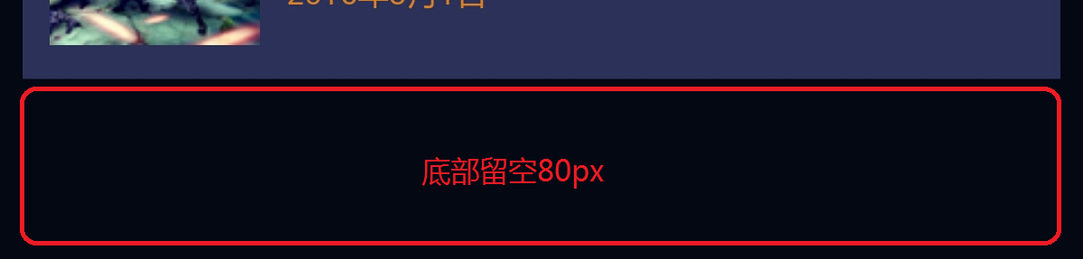

对应代码：

|  |
| --- |
| **css/index.css** |
| **body**{  … …  /* 页面最大宽度 */  **max-width:** 640px;  /* 底部留空 */  **padding-bottom:** 80px;  } |

## 配色方案（请根据游戏内容自由发挥）

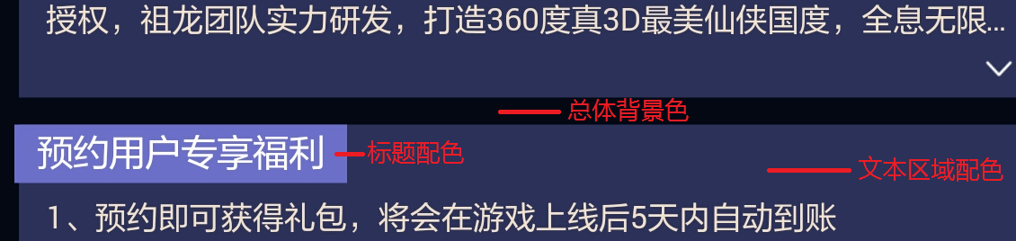

|  |
| --- |
| **css/index.css** |
| **body**{  … …  /* 总体背景色 */  **background-color:** #040813;  } |
| **.game-info>h3,.fuli>h3,.video-wrap>h3,.img-wrap>h3,.dev-wrap>h3**{  … …  /* 标题字体色 */  **color:** #fff;  /* 标题背景色 */  **background-color:** #6c6fc8;  } |
| **.game-info,.fuli,.video-wrap,.img-wrap,.dev-wrap**{  … …  /* 文本区域字体色 */  **color:** #f1e1ce;  /* 文本区域背景色 */  **background-color:** #2d315a;  } |

## 对分享链接的支撑

预约页面可以作为链接被分享到游戏中心的动态，页面分享后展示效果如下：

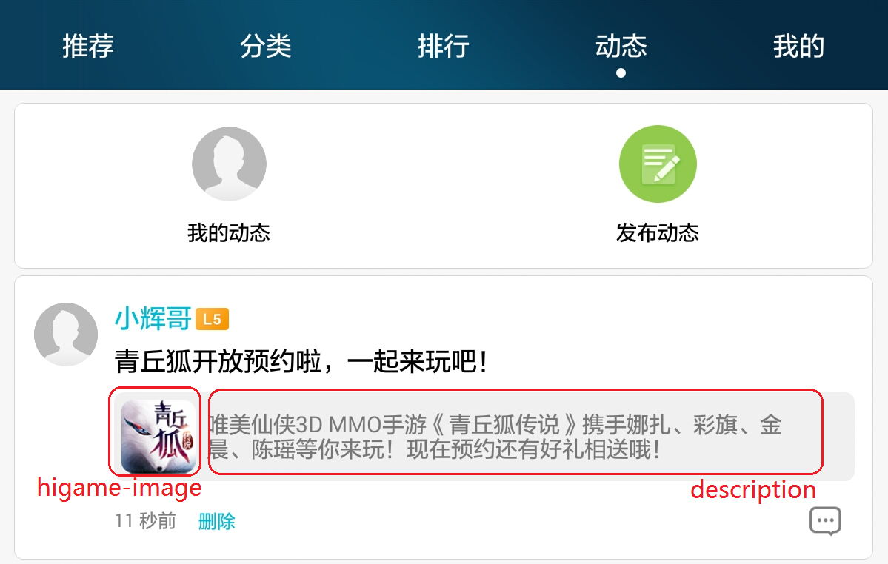

为了达到这种展示效果，需要在页面代码中做如下支撑：

|  |
| --- |
| **index.html** |
| <**head**>  … …  <!-- 分享链接时的缩略图原始文件：建议使用游戏图标 -->  <**meta** name="**higame-image**" content="https://gamecss.hicloud.com/order/C10420251/**img/icon.png**?jv=1.0.20160301" />  <!-- 分享链接时的展示文本 -->  <**meta** name="**description**" content="唯美仙侠3D MMO手游《青丘狐传说》携手娜扎、彩旗、金晨、陈瑶等你来玩！现在预约还有好礼相送哦！">  </**head**> |